安徽工商职业学院2020年女职工卫生用品采购
项目询价单
编号：AHBVC2020030
报价表
序号 | 货物名称 | 技术要求 | 数量 | 单价
1 | 清风本色系列卷纸160克*10卷 | 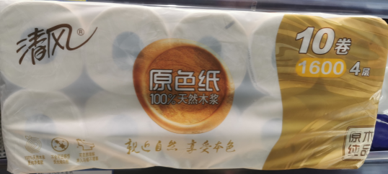 | 518袋
2 | 清风原木纯品金装有芯纸200克*10卷 | 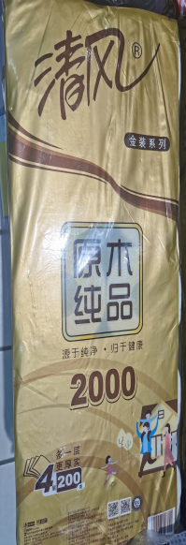 | 518袋
3 | 清风本色系列抽纸3层6包 | 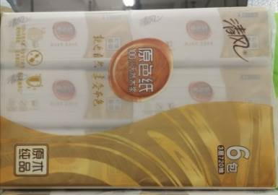 | 259袋
4 | 清风原木纯品抽纸130抽*10包 | 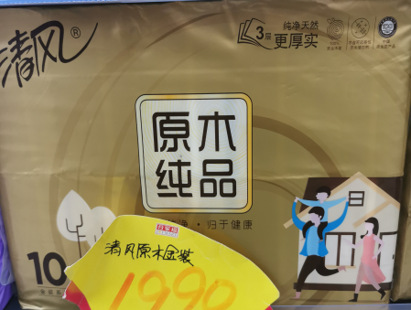 | 259袋
5 | 清风本色系列手帕纸4层*12包 | 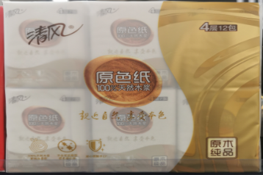 | 518袋
综合报价：人民币大写
注意事项：
1、控制价：叁万捌仟捌佰伍拾元整（￥38850.00元），报价高于本项目控制价的视为无效。
2、成交人交货时的保质期至少剩余2/3以上。
3、报价表填好后请正反打印盖章并密封（封口加盖公章），于2020年12月11日上午10:00之前交至安徽工商职业学院资产设备管理处（综合楼9004办公室），联系电话：0551-65659240 杨老师、未老师。
4、供货时需提供产品进货渠道的相关证明单据。
5、本文件将作为双方签订合同的依据。
供货方名称：
供货方账号：
供货方开户行：
供货方（签章）：
联系人及电话：
年 月 日

